Ylivieskan Seudun Eläkkeensaajat järjestivät 20. - 22.2.2024 toiminnalliset teemapäivät valtakunnallisen Eläkkeensaajan päivän ( virallinen 18.2. ) merkeissä

Päivien aikana esiteltiin yhdistyksen toimintaa ja tuotiin esille elämän myönteisiä ja valoisia puolia iloisen yhdessäolon ja tekemisen merkeissä sekä nykyisille että tuleville eläkeläisille.
Pitopaikaksi vuokrattiin tunnelmallinen, vanhan ajan henkeen sisustettu Kasarmin Puoti.
Tiistaina 20.2.24 klo 12 - 18 pidettiin Neulekahvila, järjestäjinä käsityökerholaiset.
Vierailijat saivat tulla oman neuleensa kanssa tai muuten vaan seurustelemaan ja nauttimaan viihtyisästä ympäristöstä. Myynnissä ja ihaltavana oli runsaasti erilaisia käsitöitä, myytiin myös arpoja ja kahvin kera herkullisia leivonnaisia.
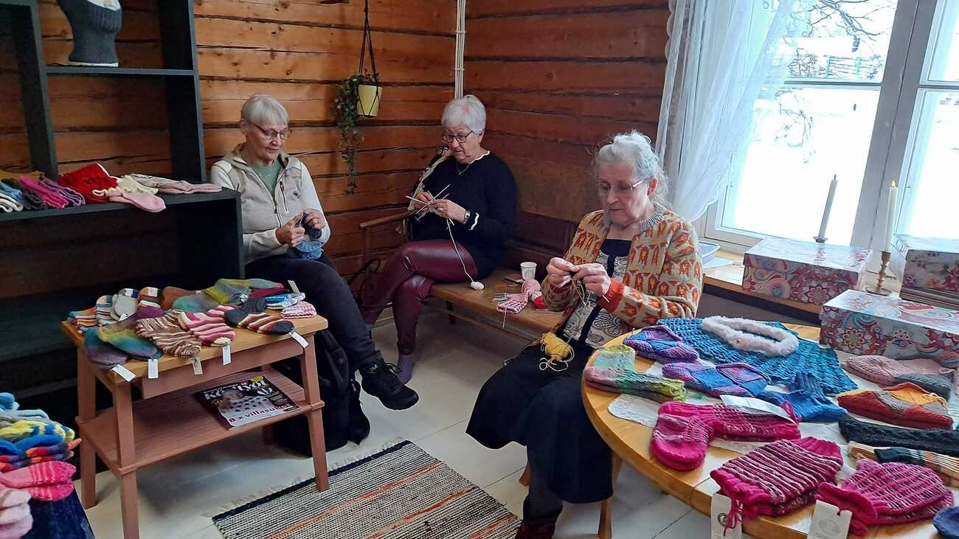
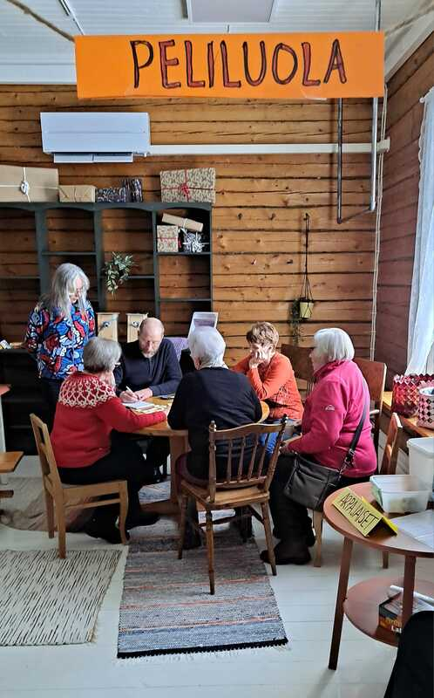

Keskiviikkona 21.2.24 klo 12 - 17 oli teemana liikunta- ja pelipäivä, järjestäjinä peli- ja liikuntakerholaiset
Kasarmin Puodissa oli oma huone, ”Peliluola”, jossa oli mahdollisuus osallistua erilaisiin kortti- ja lautapeleihin. Liikuntavastaava opasti golfin saloihin, myynnissä oli arpoja ja kahvia leivonnaisten kera. Välillä pidettiin vauhdikkaita jumppatuokioita.

Torstaina 22.2.24 klo 12 - 17 pidettiin ”kultturellipäivä", järjestämisvastuussa kulttuurikerho
Jälleen oli vilkas toimintapäivä ja tunnelma katossa! Laulu ja soitto raikasi, Ukkoset soittivat ja väki lauloi säestäen välillä rytmisoittimin. Kuultiin runoja ja jopa itse sävellettyjä ja sanoitettuja lauluja ensiesityksenä. Kahvi herkkuleivonnaisineen kävi kaupaksi ja arpavoitot löysivät omistajansa.
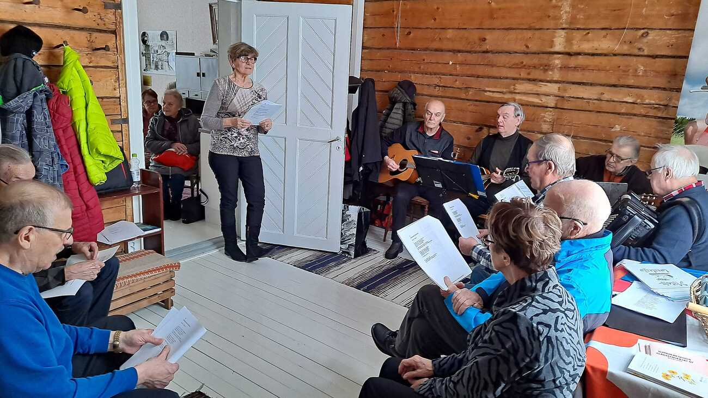
Mukava ja kiinnostusta herättävä viikko tunnelmallisessa Kasarmin Puodissa. Paikalla kävi päivittäin useita kymmeniä eläkeläisiä, sekä omia jäseniä että uusia. Tapahtuman myötä yhdistykseemme liittyi useita jäseniä!

